Aşağıdaki çarpma işlemlerini yapınız. 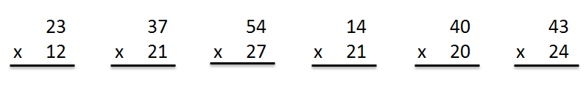

**Adı=**

**Soyadı=**

**ATATÜRK İLKOKULU 3-A SINIFI** Tekrar Ödevi 41



Aşağıdaki sayıların kesirleri sayı doğrultusunda gösteriniz. 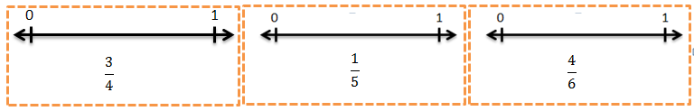

Aşağıdaki toplama işlemlerinde verilmeyenleri bulunuz?

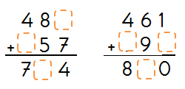

Aşağıdaki sayıların kesirlerin kesir kadarını bulumuz. 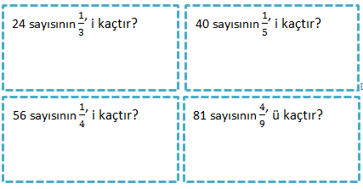

Aşağıdaki çıkarma işlemlerinde verilmeyen sayıları bulunuz. 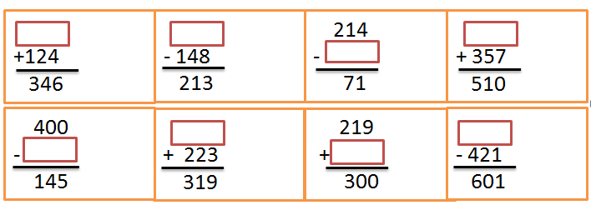

Aşağıdaki çıkarma işlemlerinde verilmeyen sayıları bulunuz.

Aşağıdaki bölme işlemlerini yapınız. 